Az európai piacra gyárt új generációs fékrendszert a Continental Budapesten
A Continental Európában elsőként budapesti, csúcstechnológiás üzemében kezdte meg új generációs, elektronikus fékrendszerének gyártását
Az első alkatrészeket vezető európai autógyártók járműveibe építik be
Az MK 120 ESC fékrendszert teljesítmény és súly szempontjából optimalizálták, így megfelel az elektrifikáció és az automatizált vezetés igényeinek
Budapest, 2024. január 12. – A Continental technológiai vállalat 2023 végétől Európában először budapesti gyárában kezdte el gyártani azt az új generációs elektronikus fékrendszert, melyet tavaly májusban mutattak be Kínában. Az MK 120 ESC elnevezésű terméket az európai piacra gyártja a Continental budapesti üzeme. A cég hagyományos elektronikus fékrendszerének legújabb generációja rendkívül hatékony, robusztus kiberbiztonsági rendszerrel, valamint OTA (Over -the-air) funkcióval rendelkezik, melynek köszönhetően a termék könnyen beüzemelhető a járművekbe. A folyamatos fejlesztések eredményeként a budapesti gyár mára a Continental egyik leginnovatívabb és legmodernebb telephelye világszerte. Tevékenységük stratégiai jelentőségét jól mutatja, hogy a vállalat a budapesti gyárat bízta meg Európában először az új fékrendszer gyártásával. A munkaerőt az üzem tapasztalt munkatársai alkotják majd, akik más területekről érkeznek az új gyártósor mellé.
Előrelépés a budapesti gyár számára
A budapesti üzem jelenleg elektromos vezérlőegységeket, hajtás- és mechatronikai, valamint kényelmi és biztonsági funkciókat nyújtó rendszereket, kijelzőket gyárt világszerte vezető autómárkák, valamint a Continental Automotive üzleti területe számára. A fékrendszerek előállítása sem teljesen újdonság a gyár életében, hiszen az elmúlt két évtizedben azok elektronikus vezérlőegységének korábbi generációit is itt készítették. Mostantól ezeknek a hidraulikus alkatrészeknek a gyártása is itt zajlik majd.
A Magyarországon gyártott MK 120 ESC első darabjait az európai piac kiemelkedő autógyártói vehetik majd át.
Az optimalizált ESC rendszer új generációja: az MK 120
A kompakt és könnyű alkatrészek egyre fontosabbak a belső égésű motoros járművek energiamegtakarításában, a károsanyag-kibocsátás csökkentésében és az elektromos autók hatótávolságának növelésében. Éppen ezért az MK 120 ESC teljes optimalizáláson esett át az előző generációkhoz képest, így változott például a szelepblokk, a mágnesszelep, a szivattyú és a motor kialakítása. A fékrendszer új verziója így a teljesítmény megtartása mellett körülbelül 5%-kal könnyebb és 7%-kal kisebb lett.
A vezetéstámogató és automatizált vezetési rendszerek fejlődésével a járműbiztonság hatóköre a funkcionális biztonságról a kiberbiztonságra is kiterjedt. Az iparág magas követelményeinek megfelelően az MK 120 ESC beágyazott hardveres biztonsági modult, valamint biztonsági kulcsok bevezetésére használható kriptográfiai funkciókat tartalmaz. A teljes körű védelem megvalósítása érdekében az MK 120 ESC további testreszabott információbiztonsági feladatokat is képes megvalósítani, többek között a biztonságos rendszerindítás, az adatbiztonság és a kommunikációs biztonság védelme terén.
Az új MK 120 ESC fékrendszer magas számítási kapacitása megfelel az autóipar funkcionális biztonságra vonatkozó legmagasabb szintű nemzetközi szabványának. Rugalmas adatátviteli sebességgel támogatja az AUTOSAR-alapú szoftvert és a többcsatornás vezérlőterületi hálózatot. A termék megfelel a különféle OTA (Over -the-air) technológiai követelményeknek, és hatékonyan támogatja a szoftverfrissítés és iteráció több alkalmazási forgatókönyvét.
Sajtókapcsolat:
- Takács István, országos vállalati kommunikációs vezető
- istvan.2.takacs@conti.de
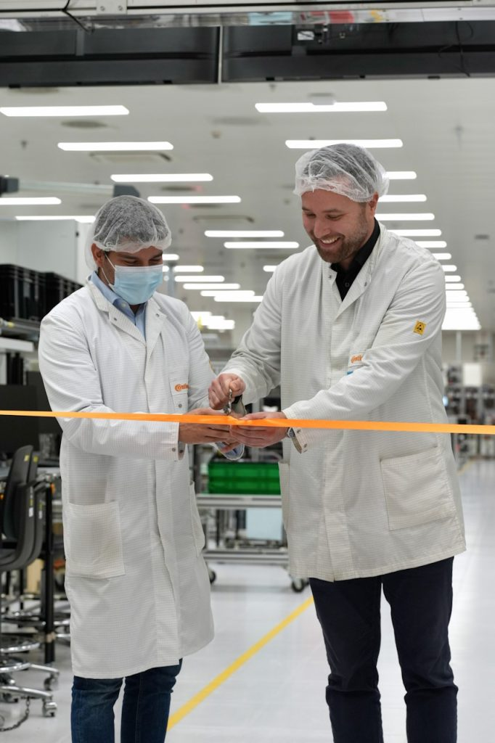 | © Continental AG
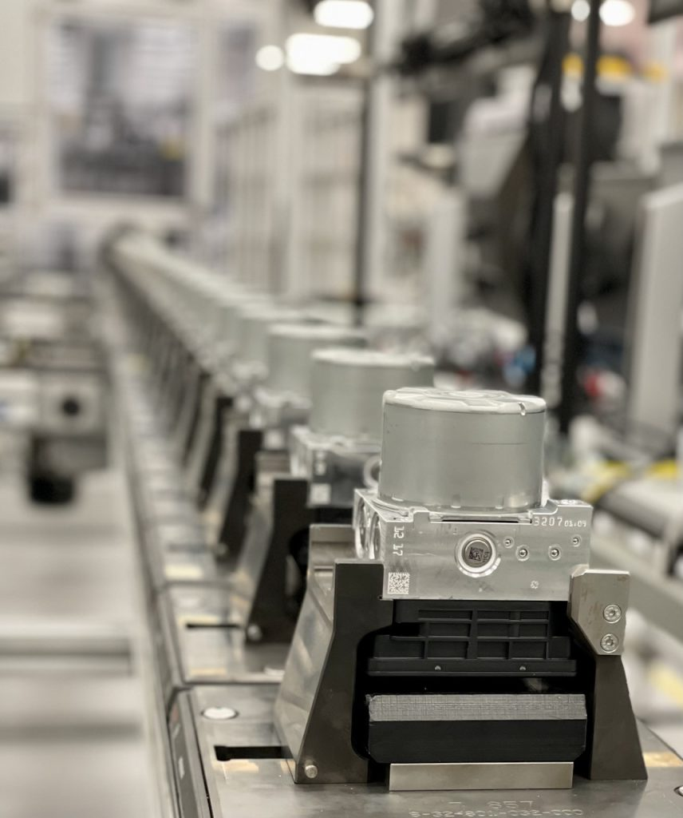 | © Continental AG
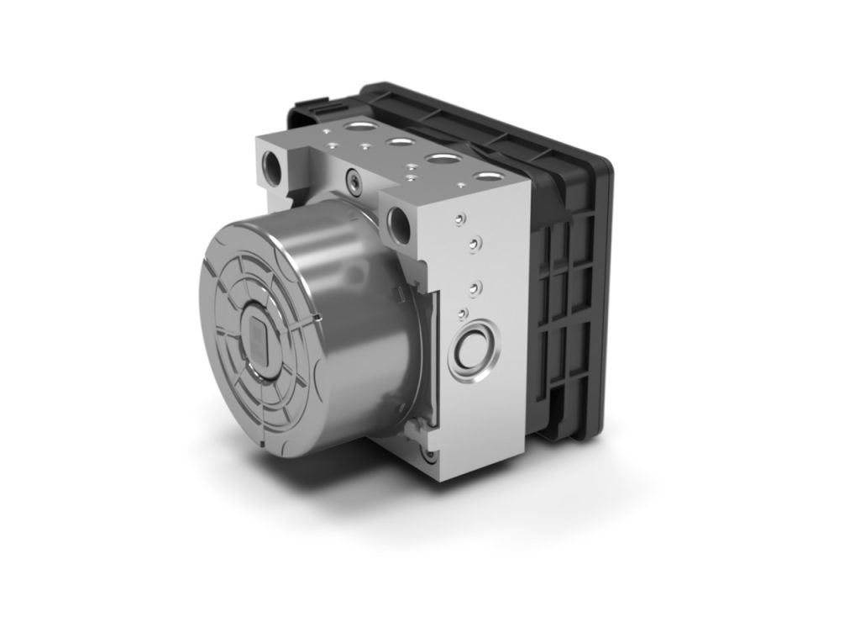 | © Continental AG
Eredeti tartalom: Continental Hungaria Kft.
Továbbította: Helló Sajtó! Üzleti Sajtószolgálat
Ez a sajtóközlemény a következő linken érhető el:

